SIMULADO DE INGLÊS
Escola:
Professor (a): | Data:____/_____/______
Estudante: | Turma:
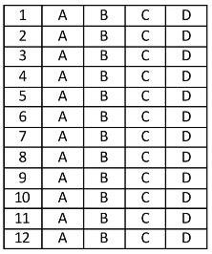

Leia o texto abaixo e responda as questões 01 e 02.

Wedding Bells For Canine Couples In Peru

Two days before Valentine’s Day, 40 couples dressed in gorgeous wedding gowns¹ and black tuxedos² tied the knot at a mass wedding ceremony in Peru’s capital, Lima. Not impressed? How about if we tell you that the brides and grooms³ were dogs?
After the couples had professed or should we say “woofed”⁴ their love for each other, the district of San Miguel issued marriage certificates complete with paw prints⁵ to the proud, often teary-eyed6 , owners. According to the organizers, the fun event is meant to promote pet responsibility among the canine “parents.” As Miguel Gomez, whose pet was part of the ceremony, later said, “Now, all that’s left is for the two dogs to be together and that they will live happy forever.”

*Vocabulário:
¹wedding gowns: roupas de casamento.
²tuxedos: smokings (traje masculino para eventos formais).
³brides and grooms: noivas e noivos.
⁴woofed: latido.
⁵paw prints: cópias das patas.
⁶ teary-eyed: lágrimas nos olhos.

DOLASIA, Meera. Wedding Bells For Canine Couples In Peru. In: Dogonews. 2017. Disponível em: https://bit.ly/3vkZjHr. Acesso em: 28 abr. 2022.
D Questão 01 –––––––––––––––––––––––––◊
Qual é o assunto desse texto?
A) A comemoração do dia dos namorados.
B) A diversão em uma grande cerimônia.
C) O amor dos donos por seus cachorros.
D) O casamento de 40 casais de cachorros.

D Questão 02 –––––––––––––––––––––––––◊
Nesse texto, a palavra “fun” (2º parágrafo) significa
A) brincalhão.
B) distraído.
C) divertido.
D) risonho.

D Questão 03 –––––––––––––––––––––––––––◊
Leia o texto abaixo.

Disponível em: https://bit.ly/3HVZptQ. Acesso em: 27 jun. 2022.

Nesse texto, o personagem está
A) assistindo a uma série na televisão.
B) pensando nos afazeres do dia.
C) planejando uma viagem.
D) tendo um pesadelo.

Leia o texto abaixo e responda as questões 04, 05 e 06.
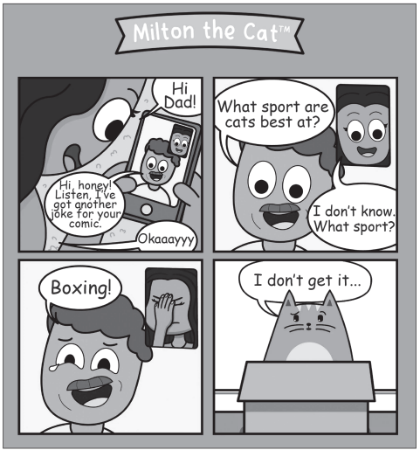
Disponível em: https://bit.ly/3AhJHay. Acesso em: 29 jun. 2022.

D Questão 04 –––––––––––––––––––––––––––◊
Entende-se desse texto que
A) a menina não compreendeu a piada.
B) a menina não sabia do que o gato gostava.
C) o gato gostava de ficar dentro de caixas.
D) o gato praticava esportes com frequência.

D Questão 05 –––––––––––––––––––––––––––◊
O objetivo desse texto é
A) convencer o leitor.
B) divertir o leitor.
C) ensinar o leitor.
D) informar o leitor.

D Questão 06 –––––––––––––––––––––––––––◊
Nesse texto, a palavra “joke” tem o mesmo sentido de
A) brincadeira.
B) engano.
C) palhaçada.
D) piada.

D Questão 07 –––––––––––––––––––––––––––◊
Leia o texto abaixo.

Types of magazines

There are a lot of different magazines. Some of them are about fashion. Some are about cinema stars and gossip. Some magazines are about video games. And there is a range of magazines about science. You can easily choose the magazine for you by looking at its cover. Gossip magazines usually have a colorful cover. Fashion magazines have a model or a designer photo on the cover. Science magazines look very plain. The only thing that magazines have in common is advertising. […]
Disponível em: https://bityli.com/lrfSB. Acesso em: 23 fev. 2022.

Qual é o assunto desse texto?
A) A importância da capa das revistas.
B) A mudança da moda.
C) A necessidade de propagandas.
D) A variedade de revistas.

D Questão 08 –––––––––––––––––––––––––––◊
Leia o texto abaixo.
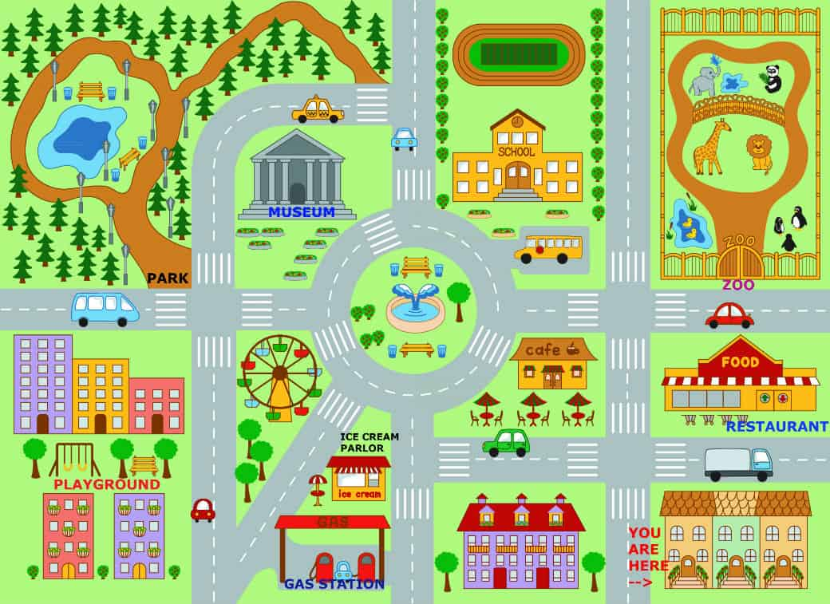
Disponível em: https://bityli.com/52Ycd. Acesso em: 29 jun. 2022.

Qual é o objetivo desse texto?
A) Convencer o leitor.
B) Divertir o leitor.
C) Enviar um recado para alguém.
D) Orientar sobre uma localização.

Leia o texto abaixo e responda as questões 09 e 10.

Tigers and a Dog

A dog in Germany is helping to look after tiger cubs. [...] Their names are Peach and Pearl.
A zookeeper named Jeanette took the [...] cubs¹ into her home. She gave them some milk. Now, the cubs live in her living room.
The dog Leon quickly adopted the cubs. He is like their teacher. The cubs want to be near him all of the time. He tries to educate them. They spend some time together. They also play together. [...]
*Vocabulário:
¹cubs: filhotes.

Disponível em: https://bityli.com/joIwq. Acesso em: 29 jun. 2022. Fragmento.

D Questão 09 –––––––––––––––––––––––––––◊
O assunto desse texto é
A) a brincadeira que os animais mais gostam.
B) a mulher que está criando um cachorro alemão.
C) o cachorro que está ajudando a cuidar de dois filhotes de tigres.
D) o tipo de alimento que os filhotes de tigre consomem enquanto são pequenos.

D Questão 10 –––––––––––––––––––––––––––◊
Nesse texto, no trecho “A dog in Germany is helping...” (1º parágrafo), os termos destacados foram utilizados para
A) apresentar uma ação futura.
B) descrever uma ação concluída.
C) indicar uma ação interrompida.
D) mostrar uma ação em andamento.

Gabarito:
(01): D (02): C (03): B
(04): C (05): B (06): D
(07): D (08): D (09): C
(10): D

